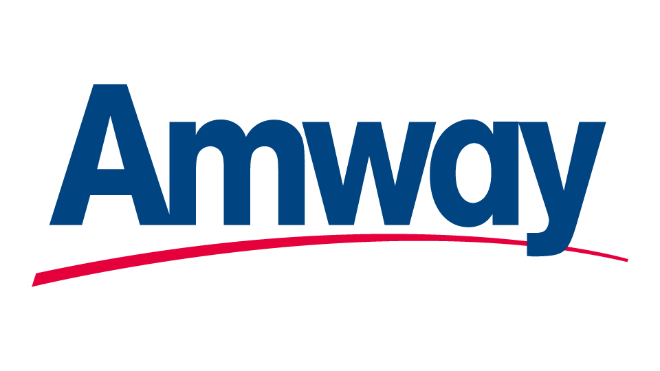
Amway Vietnam Co. Ltd.
ĐƠN ĐĂNG KÝ HỘI HỌP
(KHÔNG HỖ TRỢ CHI PHÍ & DIỄN GIẢ NGƯỜI VIỆT NAM)

ĐƠN ĐĂNG KÝ HỘI HỌP PHẢI NỘP CHO AMWAY PHÊ DUYỆT TỐI THIỂU TRƯỚC 05 NGÀY LÀM VIỆC TRƯỚC NGÀY TỔ CHỨC HỘI HỌP
- THÔNG TIN NGƯỜI TỔ CHỨC (NGƯỜI TỔ CHỨC CHỊU TRÁCH NHIỆM MỌI VẤN ĐỀ LIÊN QUAN ĐẾN HỘI HỌP, LÀ NGƯỜI LIÊN LẠC TRỰC TIẾP VỚI AMWAY)

Mã số ADA : Ngô Thị Mai Th Họ tên: 2192926 Danh hiệu:
Mọi thông tin liên lạc qua Email: Số điện thoại:
Địa chỉ nhận thư ủy quyền :
- Loại hội họp:

Hội họp 50 người Hội họp 100 người Hội họp 500 người

Hội họp 1.000 người Hội họp 2.000 người

2. Người đồng tổ chức (Người đồng chịu trách nhiệm mọi vấn đề liên quan đến hội họp)
1. Mã số ADA: Họ Tên: Danh hiệu: Xác nhận

2. Mã số ADA: Họ Tên: Danh hiệu: Xác nhận

3. Mã số ADA: Họ Tên: Danh hiệu: Xác nhận

- THÔNG TIN CUỘC HỌP

Tên cuộc họp :
Số người tham dự :
Tên địa điểm họp :
Địa địa điểm họp : Số , đường , Phường/xã , Quận/Huyện , Tỉnh/TP
Ngày họp : đến Giờ họp (không quá 22 giờ)
Ngày, tháng, năm
Ngày, tháng, năm

Giấy mời : Sử dụng mẫu giấy mời của Amway Tự thiết kế (phải nộp mẫu để xét duyệt)

Biểu ngữ: : Sử dụng mẫu giấy mời của Amway Tự thiết kế (phải nộp mẫu để xét duyệt)

Phương thức phân phát giấy mời:

Ngày phát giấy mời:

Phiếu nước uống : Có Không Giá phiếu nước uống: …………đồng/phiếu

Phiếu thức ăn : Có Không Giá phiếu thức ăn: …………….đồng/phiếu
- NỘI DUNG PHÁT BIỂU CỦA DIỄN GIẢ NGƯỜI VIỆT NAM
Đề tài phát biểu chính:  Mã số ADA: Họ tên:  Đề tài phát biểu chính:  Mã số ADA: Họ tên: |  | Danh hiệu:  Danh hiệu:
CÁC QUY ĐỊNH CHUNG

- Hội họp theo quy định này là bất cứ hoạt động hội họp nào (khác với quy định hội họp tại nhà) được tổ chức nhằm thúc đẩy cơ hội kinh doanh với Amway tại Việt Nam.
- Người tổ chức: Nhà Phân Phối đạt 12% trở lên.
- Đơn đăng ký hội họp phải được chấp thuận từ công ty TNHH Amway Việt Nam.
- Amway cho phép đăng ký tổ chức những cuộc họp có số người tham dự từ 50 người đến 2000 người tùy thuộc vào danh hiệu của Nhà Phân Phối và những cuộc họp này không được gây mất trật tự hoặc gây phiền toái cho những người khác.
- Hội họp 50 người : Nhà Phân Phối 12%, Silver Producer, Gold Producer
- Hội họp 100 người : Nhà Phân Phối cấp Platinum trở lên.
- Hội họp 500 người : 3 Platinum kết hợp hoặc Emerald trở lên.
- Hội họp 1000 người : 2 Emerald kết hợp hoặc Diamond trở lên.
- Hội họp 2000 người : Diamond trở lên.
- Tất cả các cuộc họp phải tuân thủ các Quy Tắc Ứng Xử của Amway và Luật Pháp Việt Nam. Nhà Phân Phối đứng ra tổ chức cuộc họp phải chịu trách nhiệm làm thủ tục xin phép cần thiết từ chính quyền địa phương.
- Nhà Phân Phối không được phép thu của ứng viên tiềm năng bất kỳ khoản phí nào dưới hình thức hội họp, khóa học, khóa đào tạo, hội thảo, hoạt động xã hội hay các hoạt động tương tự khác.
- Nhà Phân Phối không được phép bán giấy mời. Bất cứ phương thức nào liên quan đến giấy mời phải được Amway xét duyệt trước.
- Chỉ có Nhà Phân Phối cấp Platinum hoặc cao hơn được phép cung cấp nước uống cho người tham gia hội họp với giá tối đa là 25.000 đồng/người/buổi và thức ăn với giá tối đa là 30.000 đồng/người/buổi.
- Người tổ chức phải có trách nhiệm đảm bảo rằng chỉ được sử dụng các tài liệu hỗ trợ kinh doanh và sản phẩm do Amway Việt Nam phát hành và sản xuất trong các cuộc họp này.
- Người tổ chức phải có trách nhiệm đảm bảo rằng những người phát biểu tại các cuộc họp phải tuân thủ theo những điều khoản và tinh thần trong Quy Tắc Thuyết Trình của Amway và Luật Pháp nước Việt Nam.
- Người tổ chức nếu muốn in thư mời họp hoặc biểu ngữ phải được Amway xét duyệt mẫu trước khi in.
- Người tổ chức cuộc họp phải chịu trách nhiệm lưu giữ thông tin về danh sách những người tham gia, chương trình huấn luyện và những người phát biểu nhằm mục đích xuất trình hoặc báo cáo khi được Amway yêu cầu.
- Amway Việt Nam có thể tham gia bất kỳ cuộc họp nào do Nhà Phân Phối tổ chức mà không cần thông báo trước và người tổ chức phải có trách nhiệm cung cấp cho Amway bất kỳ thông tin và tài liệu về các buổi họp khi Amway yêu cầu.

QUY ĐỊNH VỀ ĐĂNG KÝ
- Người tổ chức phải nộp hồ sơ đăng ký hội họp bao gồm:
- Người tổ chức phải nộp hồ sơ đăng ký hội họp trễ nhất là: trước 5 ngày làm việc trước ngày tổ chức hội họp.
- Thư mời hoặc biểu ngữ nếu tự thiết kế.
- Tuân thủ những yêu cầu sau :
- Bên ngoài phòng họp: Không được trưng bày sản phẩm mà có thể thấy rõ khi nhìn từ phía ngoài vào.
- Bên trong phòng họp: Không được treo hoặc dán logo, hình ảnh, banner, khẩu hiệu mà không phải do Amway cung cấp.

HÌNH THỨC XỬ LÝ NẾU KHÔNG TUÂN THỦ QUY ĐỊNH

- Amway Việt Nam có quyền từ chối không cho phép Nhà Phân Phối được tổ chức cuộc họp trong tương lai nếu Nhà Phân Phối không tuân thủ các quy định về hội họp, các Quy Tắc Ứng Xử của Amway và Luật Pháp Việt Nam.
- Những hành vi vi phạm sẽ phải chịu những hình thức xử lý phù hợp, bao gồm nhưng không giới hạn việc:
- Đình chỉ quyền được tổ chức các buổi họp tại địa điểm đã đăng ký.
- Không được công nhận thành tích.
- Không được mời tham dự các chuyến du lịch tưởng thưởng.
- Đình chỉ Vai Trò Phân Phối (bao gồm việc không công nhận thành tích trong tháng bị đình chỉ).
- Chấm dứt Vai Trò Phân Phối.

SỬA ĐỔI QUY ĐỊNH

- Quy định này sẽ được Amway Việt Nam xem xét và có thể được điều chỉnh tùy theo từng thời điểm để đảm bảo nhu cầu phát triển hoạt động kinh doanh cũng như những nỗ lực để tuân thủ luật pháp và các quy định của Việt Nam. Nhà Phân Phối sẽ được thông báo nếu có bất cứ sự thay đổi nào trong quy định này.
- Quy định này không dựa trên bất cứ thành kiến nào và không trái với bất cứ điều khoản hoặc quy định nào của các Quy Tắc Ứng Xử của Amway.

CAM KẾT

Người tổ chức buổi họp:

Tôi tên:………………………………..., Mã số ADA:………………., chịu trách nhiệm tuân thủ tất cả các quy định trên và hiểu rằng đơn xin hội họp của tôi chỉ có hiệu lực khi được Amway chấp thuận và đơn này có thể sẽ bị hủy bỏ nếu tôi không tuân thủ các Quy Tắc Ứng Xử của Amway cũng như Luật Pháp Việt Nam. Tôi cam kết rằng tất cả các thông tin cung cấp là trung thực và chính xác. Tôi sẽ hoàn toàn chịu trách nhiệm trước Amway cũng như cơ quan pháp luật đối với tất cả các hoạt động có liên quan đến buổi họp này.

Và tôi cũng xin đứng ra cam đoan rằng:

Nhà Bảo Trợ Quốc Tế (nếu có):…………………………………, Mã số ADA:………………., sẽ tuân thủ tất cả các quy định và chính sách nêu trên và sẽ chịu các hình thức xử lý từ tập đoàn Amway tại Mỹ cũng như tại Amway nước ngoài nếu không tuân thủ các Quy Tắc Ứng Xử của Amway cũng như Luật Pháp Việt Nam.
Đại diện AmwayViệt Nam xét duyệt:

Ngày :

